Guía de apoyo al hogar “Consejo de cuso y vida sustentable”
Ámbito: Interacción y Comprensión del Entorno
Núcleo: Comprensión del Entorno Sociocultural
OA 5. Comunicar algunos relatos sociales sobre hechos significativos del pasado de su comunidad y país, apoyándose en recursos tales como: fotografías, videos, utensilios u objetos representativos.

Tema: Conociendo los pueblos originarios de Chile.
Objetivo de la Actividad: La finalidad de esta actividad, es que los niños y niñas conozcan la historia de los pueblos originarios de Chile, su cultura, creencias, alimentación y actividades.
PUEBLOS ORIGINARIOS
Se consideran pueblos originarios de Chile, a aquellos pueblos que habitaban el actual territorio chileno desde antes de la llegada de los conquistadores españoles en el siglo XVI. De estos pueblos prehispánicos varios aún existen, pero hay otros que ya se han extinguido.
Podemos estimular:
- Intercambio de ideas.
- Desarrollo de la imaginación.
- Expresión de necesidades, sentimientos y emociones.
En cuanto a las prácticas del Lenguaje:
- Prácticas del Lenguaje de hablar y escuchar.
- Relatar lo que se ha observado o escuchado.
- Relacionar lo que se escucha con las propias experiencias.
- Escuchar a los compañeros y a los adultos por períodos cada vez más largos.

ACTIVIDADES
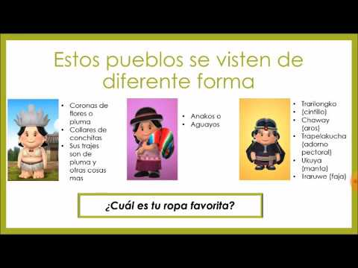
Actividad N°1: Para conocer los pueblos originarios de Chile te invito a que observes el siguiente video. (Plataforma Lirmi o pinchando en el enlace adjunto)
https://www.youtube.com/watch?v=Q3epRpH7lrU

Actividad N°2: Te invito a que observes el siguiente poster. Luego, con ayuda de un adulto responde.
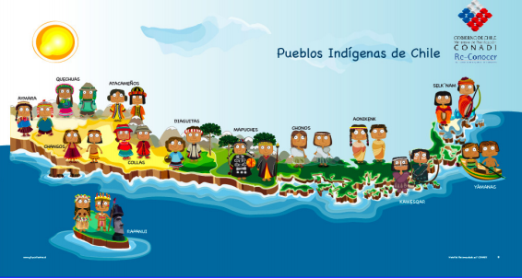

- ¿Crees que se vestían del mismo modo?
SI NO

¿Por qué?

- ¿Crees que consumían los mismos alimentos?
SI NO

¿Por qué?

Actividad N°3: Te invito a que observes el mapa de Chile y reconozcas a los pueblos originarios, con ayuda de un adulto intenta jugar a completar la tabla con tus trazos.
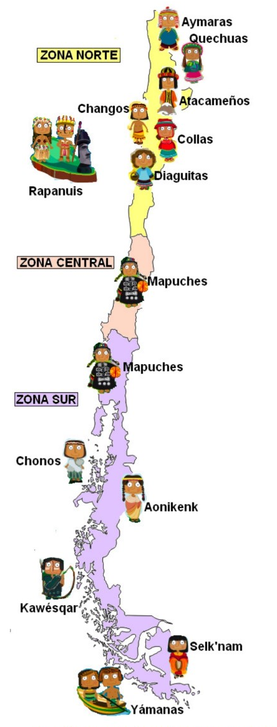

PUEBLOS ORIGINARIOS DE CHILE
ZONA NORTE
ZONA CENTRAL
ZONA SUR

Actividad N°4: Observa el siguiente video y conoce algunas palabras, costumbres y comidas que aun realizamos que nos dejaron de legado nuestros pueblos.
https://www.youtube.com/watch?v=TnacTsMSLzs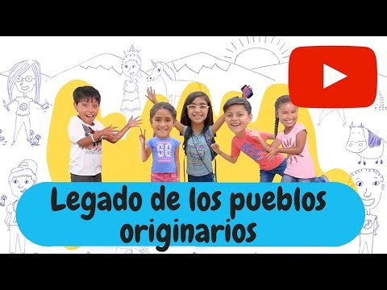
Actividad N°5: Con apoyo de un adulto lee las siguientes frases y comenta que palabras crees que son de origen indígena y aun utilizamos.
- Hoy jugamos en la cancha, a las diez de la mañana.
- Hoy amanecí con mucho dolor de guata.
- ¡Mira esa guagua! Es muy bonita.
- Mis chalas son de color celeste.
- Este charquicán está delicioso.
Actividad N°6: Escucha y conversa con tu familia esta frase, después te invito a que realices un dibujo alusivo a ella.
“El mayor legado que nos dejaron nuestros pueblos indígenas es la conexión, respeto y amor por la naturaleza”

*Cuando realices todas las actividades, escoge solo 1 y súbela a la Plataforma LIRMI, para que podamos evaluar tus aprendizajes.

